ПРОЕКТ
внесения изменений в Правила землепользования и застройки городского поселения Кандалакша Кандалакшского района, утвержденные решением Совета депутатов городского поселения Кандалакша Кандалакшского района третьего созыва № 598 от 13 декабря 2013 г., в части увеличения границ территориальной зоны размещения производственных объектов IV-V класса вредности (П-3) за счет уменьшения границ территориальной зоны естественных зеленых насаждений (Н-1) в г. Кандалакша в районе земельного участка с кадастровым № 51:18:0020110:3

До внесения изменений Правила землепользования и застройки городского поселения Кандалакша Кандалакшского района

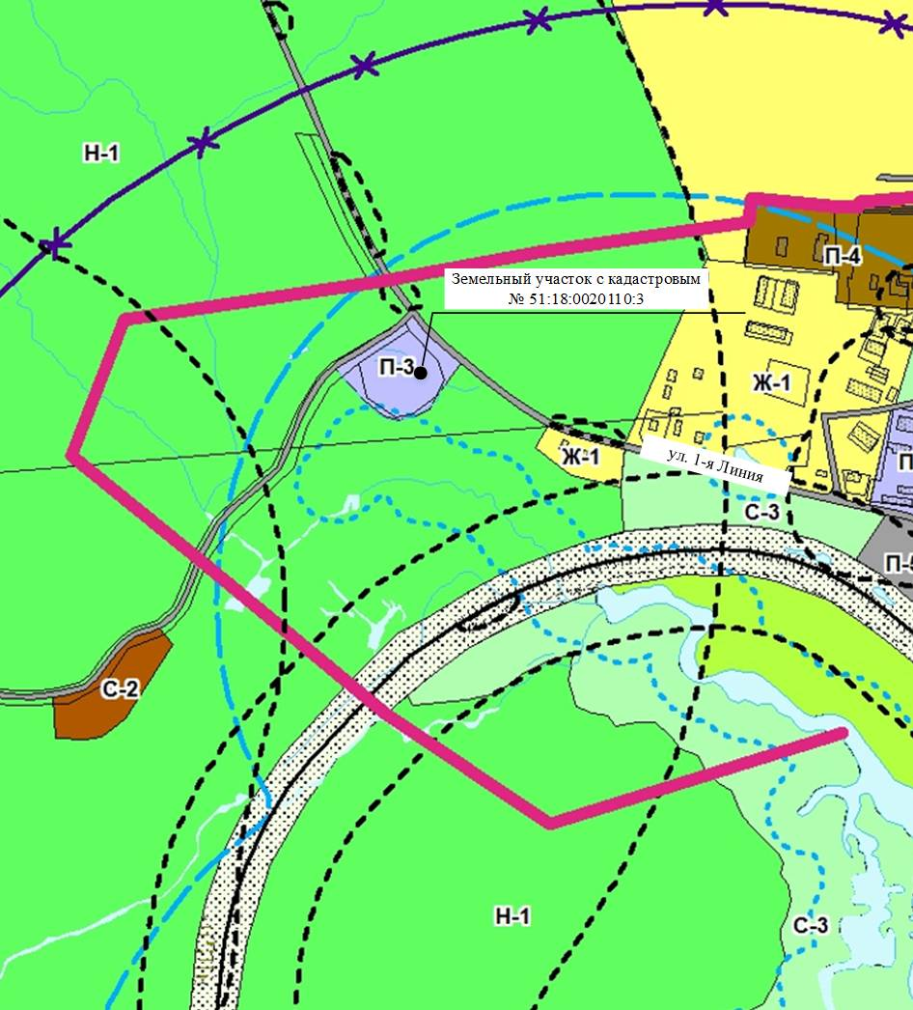

После внесения изменений Правила землепользования и застройки городского поселения Кандалакша Кандалакшского района

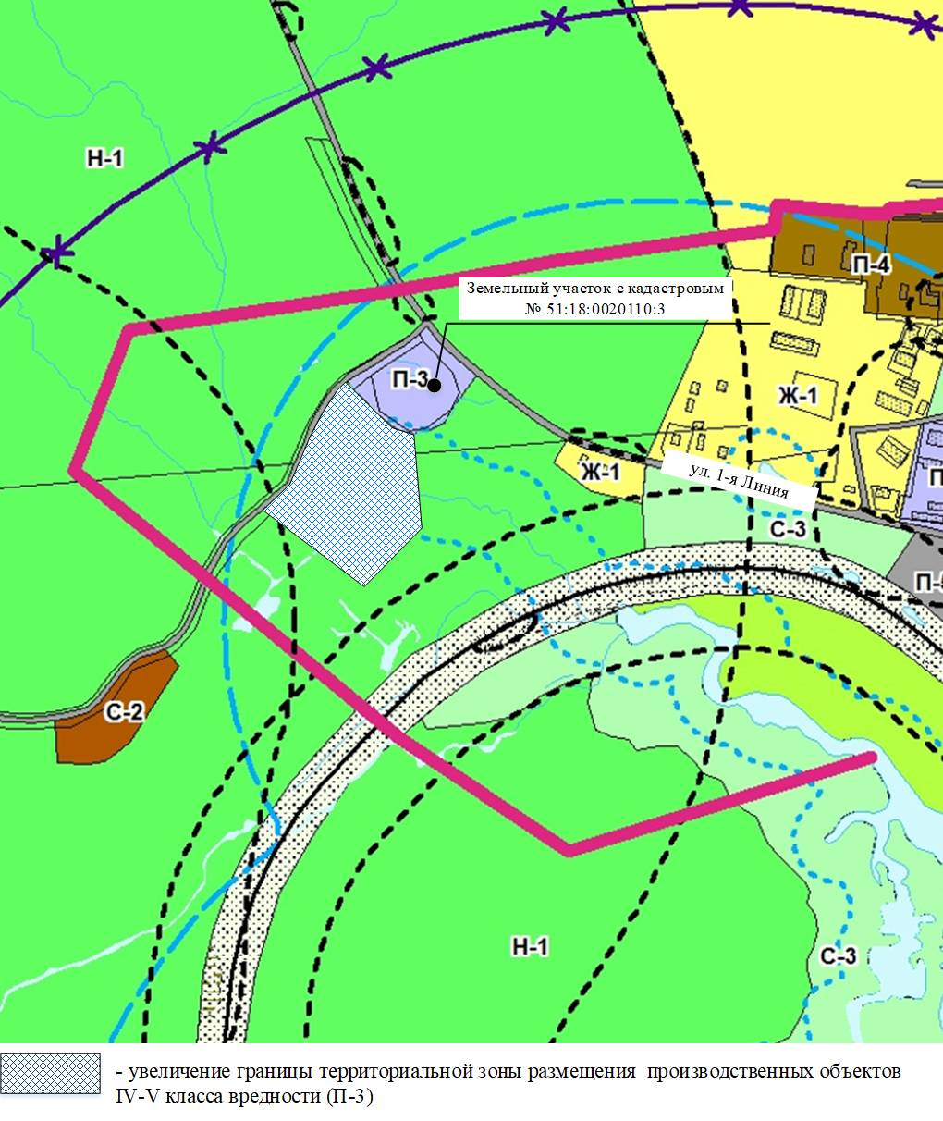

Председатель комиссии
по землепользованию и застройке С. О. Федотов

